**Игрушки для детей от 1 года до 3 лет**

**Ранний возраст**

К началу раннего возраста ребёнок приобретет стремление к самостоятельности и независимости. Общение ребёнка со взрослым теряет свою непосредственность: оно начинает опосредоваться предметами. На втором году жизни содержание предметного сотрудничества ребёнка со взрослым коренным образом меняется.

Взрослый становится для ребёнка не только источником внимания и доброжелательности, не только "поставщиком" самих предметов, но и образцом человеческих предметных действий. Такое сотрудничество уже не сводится к прямой помощи или к демонстрации предметов. Теперь необходимо соучастие взрослого, выполнение одного и того же дела. В ходе такого сотрудничества ребёнок одновременно получает и внимание взрослого, и его участие в действиях ребёнка и, главное - новые способы действия с предметами. Взрослый теперь не только даёт ребёнку в руки предметы, но вместе с предметом передаёт способ действия с ним.

Действуя с предметами, ребёнок чувствует свою самостоятельность, независимость, уверенность в своих силах.

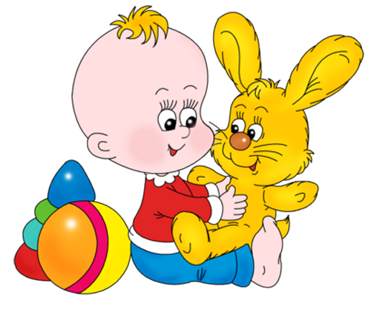

**Основные типы игрушек для раннего возраста**

**Пирамидки**

Пирамидка - очень полезная игрушка для малышей. Начиная с раннего возраста пирамидка может использоваться для сериационных игр (соотнесения деталей по размеру и цвету), в результате которых формируются соответствующие сенсорные эталоны.

Для детей от 1 года до полутора пирамида должна быть простая, состоящая из 3-4 колец одного размера. Это может быть как пластиковая, так и деревянная пирамидка, важно, чтобы в деталях были достаточно большие отверстия и они легко надевались на штырек. Для этого возрастного периода хороши пирамидки, имеющие элементы образных игрушек, завершающиеся вместо обычных шишечек, головкой курочки или клоуна. Такой образный завершающий элемент пирамидки мотивирует малыша к ее нанизыванию.

После освоения самого действия нанизывания можно предложить пирамидку с колечками разного размера (их также должно быть не много). Наиболее простой и удобной является пирамидка с основанием в виде конуса. Нанизывая колечки на такую пирамидку, ребёнок сам убеждается, какое колечко свободно опускается, а какое не влезает на стержень.

От 1 г. 5-6 мес. можно учить складыванию так называемой гладкой пирамиды. У такой пирамидки края колец скошенные, так, что сложенная правильно (от большего кольца к меньшему), эта игрушка на ощупь гладкая.

Для детей третьего года жизни пирамидка может состоять из 6-7 колец разного цвета. В этом возрасте с помощью пирамидки можно учиться различать не только размеры, но и цвета.

.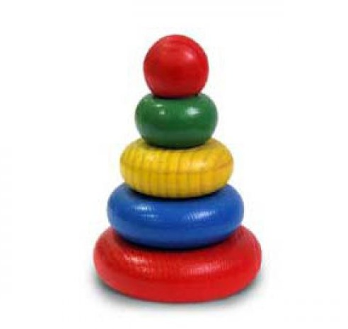

**Вкладыши**

Вкладыши - это специальные игрушки, предназначенные для развития наглядно-действенного мышления малыша. Набор вкладышей представляет собой несколько (от 3 до 12) полых предметов одинаковой формы и разного размера. Это могут быть кубики, стаканчики, цилиндры, мисочки, половинки шара, убывающие по величине или даже матрешки. Вкладывая меньший предмет в больший, дети учатся соотносить величину предметов, координируя действия руки и глаза. Эти игрушки очень полезны для развития восприятия и мышления ребёнка второго года жизни. К вкладышам также относят коробки для форм и предметных изображений. Это специальные пособия с прорезями или углублениями различной формы и размера, в которые вкладываются соответствующие предметы или картинки. Такие игровые пособия способствуют развитию восприятия формы и размера.

Детям от 1,5 лет подойдут наборы, состоящие из 5 и более предметов. Лучше, если это будет 5 и более местная матрешка и, соответствующий ей по количеству предметов и размеру, набор мисочек или кубиков. Выбирая плоскостной вкладыш или коробку для форм для детей более старшего возраста, следует выбирать такие, в которых само действие по вкладыванию предметов различной формы включено в какой-то игровой сюжет. Подойдут вкладыши с изображениями разных предметов, ориентируясь на форму которых ребенок должен найти соответствующее окошко, особенно хороши такие, где предметные картинки являются частями большой сюжетной картины. В этом случае можно будет разыгрывать ситуации с развитием какой-нибудь сказки, истории.

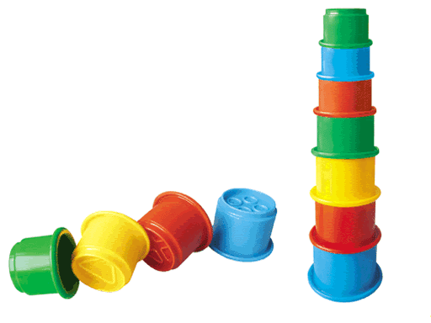 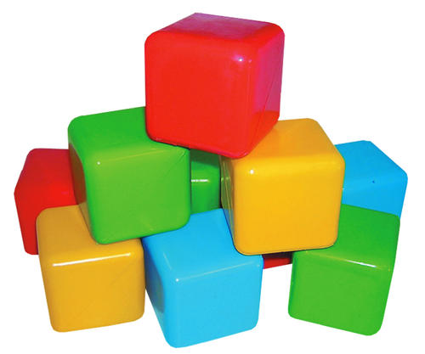

**Транспортные игрушки**

Транспортные игрушки - это игрушки, отображающие различные виды транспорта. Это могут быть машины (легковые и грузовые, машины скорой помощи и милиции и пр.), железнодорожный, авиа - или водный транспорт, приспособления для механической транспортировки - тачки, коляски, кареты, тележки и пр. Игрушечный транспорт служит развитию детской моторики, воображения, эмоционально-личностной и познавательной сферы. Хорошая машинка или поезд обогащает сюжетную игру за счет возможности перемещения персонажей и предметов, помогает малышу освоить различные социальные роли, реализовать познавательные интересы.

В возрасте от одного года до трех лет ребенок впервые знакомится с разными видами и типами транспорта, их названием и функциональным назначением. Соответственно, транспортная игрушка для этого возраста должна обладать узнаваемым обликом и иметь хорошие динамические свойства – быть устойчивой, легко и ровно передвигаться. В этом случае игрушечный транспорт будет отражать действия самого ребенка и сможет служить материалом для экспериментирования.

Для детей от 1,5 лет первым игрушечным транспортом станет «игрушка-каталка». Причем вначале лучше купить каталку на палочке - яркую бабочку или птичку, которую малыш будет приводить в движение, толкая ее перед собой. С ее помощью он научится связывать движения предметов с собственными действиями. Кроме улучшения координации, такая игрушка способствует развитию познавательной активности ребенка - ведь так интересно понять, каким образом, откуда вдруг возникает движение игрушки. Позднее, когда малыш хорошо освоит пространство перед собой, ему можно предложить каталку на веревочке.

Одновременно можно начать знакомить малыша с различными видами транспорта. Для этого понадобятся:

- небольшой паровозик с крупными деталями (особенно хороши для этого возраста паровозики с дополнительными функциями конструктора или пирамидки);

- легковой или грузовой игрушечный автомобиль - он должен быть достаточно крупным, чтобы малыш мог катать в нем любимых персонажей (хорошо также, если у него будут открываться дверки или багажник и будет пружинный механизм – это позволит в полной мере реализоваться исследовательской активности малыша);

- кораблик или лодочка пригодится для игр в ванной (при выборе следует обратить внимание, чтобы они хорошо держались и не заваливались на воде)

- небольшой легкий самолет, удобный для руки ребенка, должен вмещать в свою кабину маленькую матрешку или любого другого персонажа.

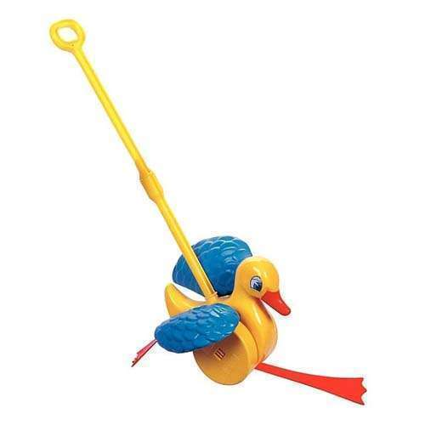 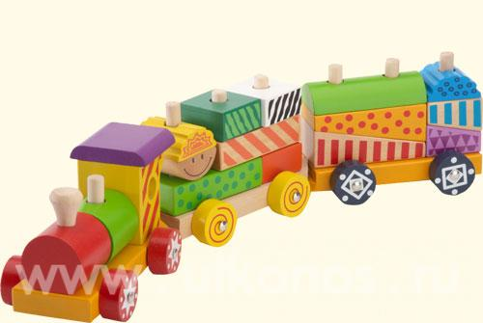

**Составные картинки**

Составные картинки представляют собой различные вариации игры-головоломоки, суть которой - из отдельных кусочков собрать целое изображение. Эти игрушки могут носить как познавательно-исследовательский характер (найти способ собирания, при котором картинка получается), так и характер продуктивной деятельности (создать относительно самостоятельный продукт из имеющихся частей).

Прежде чем начать сборку, ребенок должен представить, что он собирает, иными словами, у него должен возникнуть образ, который будет направлять его действия. И ребенку необходимо мысленно удерживать этот образ, узнавая в отдельных частях целое. Он должен соотносить один кусочек с другим и со всей картинкой сразу, т.е. находить для каждой детали свое, единственно верное место. Такая деятельность помогает ребенку научиться мысленно оперировать образами, опираясь при этом на наглядный материал.

Среди составных картинок более всего детям подходят картинки-вкладыши и разрезные картинки.

Картинки-вкладыши представляют собой рамки, в которые собираются картинки с вырезанными частями. Нужно найти недостающие кусочки и вложить на свои места, чтобы получилось целостное изображение. Например, рисунок вазы с фруктами, в котором вырезаны отдельные фрукты. Эта игра предназначена для детей от 2-х лет. Занятия с картинками-вкладышами очень хороши для становления и развития только появляющегося у малыша наглядно-образного мышления.

Разрезные картинки могут быть разрезаны по прямым линиям или по контуру нарисованной части (голова, туловище, лапы и хвост собаки). Ребенку не надо думать о форме кусочков, и он может сосредоточиться на изображении – умение ориентироваться на два признака сразу формируется позже.

**Как выбирать**

Для детей от 2-х лет подойдут картинки, состоящие из двух-трех частей, с возрастом количество деталей должно постепенно увеличиваться. Важно помнить, что составная картинка - это именно картинка, поэтому к ее изображению нужно отнестись внимательно. Малышам нравятся простые знакомые предметные изображения (чашка, домик, кошечка, мишка и т.д.). Постепенно можно предлагать детям усложненные картинки: мишка с шариком, котенок с мячом, дерево рядом с домиком. В общем, траектория развития изображения должна идти от простого предметного (в раннем возрасте) к сложному сюжетному (в старшем дошкольном и младшем школьном возрасте).

Не стоит торопиться с увеличением числа деталей. Одной из важнейших задач раннего возраста является построение схемы объекта. Составные картинки - прекрасное средство в решении этой задачи. Например, дом, разделенный на части («крыша», «стена», «фундамент») можно «строить». Благодаря такой игре у ребенка формируются целостные представления о предмете и его частях, их расположении в пространстве. Изображение мишки, разделенного на три части, способствует построению схемы тела: вверху голова, ниже туловище с ручками, внизу ножки. Для малышей эта задача одновременно очень привлекательна и сложна. Для ее решения можно обращаться к чувственному опыту ребенка, например, играя перед зеркалом.

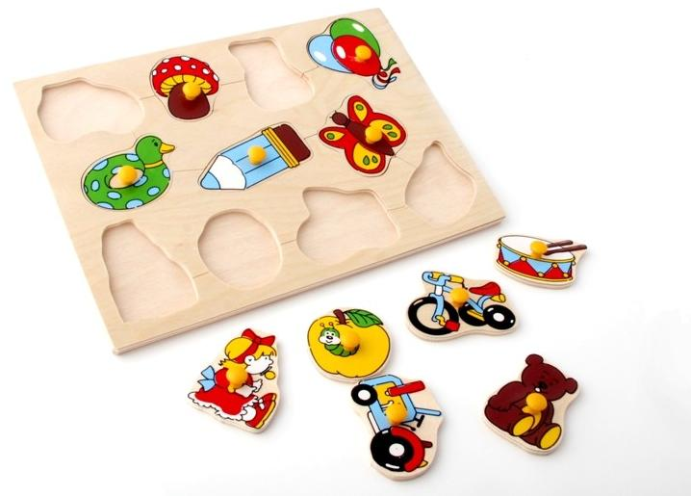 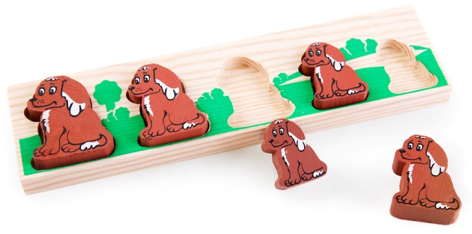

**Мозаики**

Мозаика – способ создания изображения или узора из мельчайших кусочков (цветных камней, керамических плиток и т.д.). Сегодня существует очень много разнообразных наборов мозаики для детей. Собирание мозаики очень важно для психического развития ребенка. Во-первых, в нем участвует мелкая моторика рук, развивается образное мышление, воображение. Во-вторых, создавая изображение с помощью мозаики, у ребенка развивается целеполагание и целенаправленная деятельность, волевая регуляция поведения (произвольность). В-третьих, мозаика развивает художественный вкус ребенка, позволяет проявить ему творческую активность и служит особым средством познания мира.

**Как выбирать**

Мозаики для малышей около 1 года обычно не имеют поля, на котором можно строить изображение и представляют собой довольно крупные фигурные фишки до 8 см, соединяющиеся друг с другом прорезями и выступами. Эту мозаику можно раскладывать на любой горизонтальной поверхности: полу, столе и др. За счет крупного размера деталей ребенку удобно держать их в руках. Кроме того, такие фишки соответствуют и познавательному развитию ребенка – их можно просто соединять между собой, создавая, таким образом, доступные для ребенка изображения: дорожку, кружок, который может быть солнышком, цветочком и т.д. Однако важно отметить, что такому маленькому ребенку интересно не столько построение изображения, сколько изучение принципа соединения деталей, рассматривание формы и цветов фишек, а также цветовое соотношение, получающееся при создании чего-то целого. Этот вид мозаик может прослужить долго, вплоть до 4-5 лет. Необходимо будет только позаботится о том, чтобы количество деталей росло вместе с малышом.

Для малышей в возрасте 1-3 лет хороши пособия, в которых ножки (штырьки) имеются на поле, а не на фишках. Обычно такие мозаики тоже делаются крупных размеров, благодаря чему их удобно держать в руках и нет опасности, что малыш может нечаянно проглотить деталь. Часто этот вид мозаики можно встретить в варианте с вертикальным полем, достигающем метрового размера. Для малышей этот вариант замечателен тем, что не ограничивает его движений. Кроме того, иногда такие поля уже раскрашены, т.е. имеют какое-то изображение (например, бабочку), что позволяет малышу, соотнося цвета фишек и выступов на поле, создавать такие сложные рисунки, а ведь это так здорово – чувствовать себя создателем!

Детям от двух лет можно предложить штырьковую мозаику. Лучше, если детали будут не меньше 1 см в окружности, - такие мозаики способствуют развитию мелкой моторики рук. Малышам нравится просто втыкать фишки, по-разному располагая их на поле.

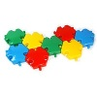 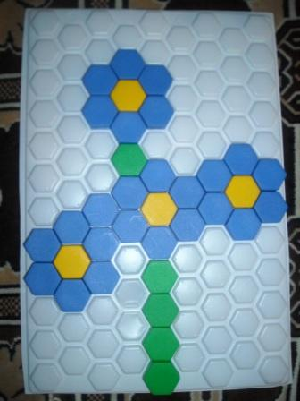

**Материалы для рисования, лепки, аппликации**

Материалы для творчества – это все, из чего можно творить, создавать что-то свое, новое. Таким образом, в эту категорию попадает не только товар, который продается под этим названием в магазине, но и и все, что может пригодится в этом качестве из домашних запасов, даров природы и т.д. И хотя материалы для творчества нельзя отнести к игрушкам, достоинство самых лучших из них, в том, что с ними, помимо прочего, можно придумать множество увлекательных и полезных игр.

Создание всевозможных объектов своими руками полезно и для моторного, и для психического развития ребенка (развивается эмоциональная сфера, эстетическое восприятие и многое другое). В том числе, творчество способствует развитию самосознания. Уже годовалый малыш, рисуя или просто сминая цветную бумагу, и наблюдая результат своих действий, осознает себя источником происходящего, субъектом действия.

Для детей от 1,5 до 3 лет основное требование к материалам для творчества – безопасность и соответствие моторным возможностям ребенка. В этом возрасте все, с чем сталкивается малыш, он воспринимает, как материал для экспериментирования - его интересует сам процесс, а не результат.

Для творческих открытий детишек этого возраста подойдет:

Белая альбомная бумага для рисования;

Тонкая цветная бумага, обычная и гофрированная;

Хлопчатобумажная или льняная ткань, на которых тоже можно рисовать;

**Нетоксичный клей.** Лучше всего подойдет самодельный клейстер из муки, подкрашенный натуральными красителями (например из свекольного сока). Готовить его не сложно - муку или картофельный крахмал (из расчета 100г на 1л воды заливают небольшим количеством теплой воды и перемешивают до образования однородной кашицеобразной массы. Затем при непрерывном размешивании туда тонкой струей вливают кипяток и массу снова перемешивают до получения жидкого теста. С таким клеем малышу можно позволить возиться как ему хочется (в том числе пробовать на вкус), к тому же его хорошо видно на бумаге, а значит, понятно, куда прикладывать, то, что нужно приклеить.

**Пальчиковые краски** - лучше выбирать те, которые рекомендованы для самых маленьких (от года до трех лет). Обычно они отличаются тем, что их можно есть, они нетоксичны и содержат безвредный горький пищевой компонент, который не вызывает желания пробовать краски снова. Эти краски хорошо подходят совсем маленьким детям, которых кисточка только отвлекает и мешает сосредоточиться.

**Пластилин** также лучше использовать только специальный, созданный на основе муки и натуральных красителей. Обычно, такой пластилин для малышей от 1 года – очень мягкий, не липнет к рукам и не пачкается.

Вместо покупного пластилина можно также использовать соленое тесто домашнего приготовления или специальный воск с ланолином для лепки.

В качестве дополнительного материала для перебирания, пересыпания и пр. пригодятся:

Крупы мелкие (такие как гречка, рис);

Фасоль;

Макаронные изделия различных форм.

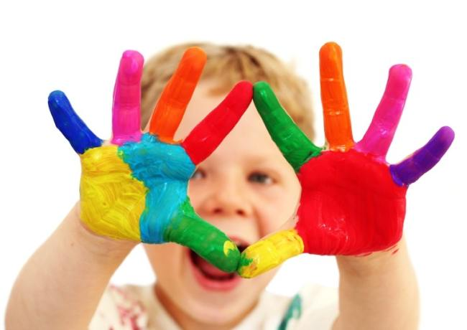

**Кубики и конструктор**

Строительство из кубиков и конструирование развивают ручную ловкость и мелкую моторику, целенаправленность собственных действий, образное мышление и воображение.

Кубики давно уже стали традиционной игрушкой для раннего возраста. Такая популярность не случайна – хорошие кубики могут с пользой служить вашему малышу не один год. Первые игры с кубиками начинаются с экспериментирования (бросания, перекатывания, ощупывания), позже они становятся материалом для конструирования, а с развитием режиссерской игры, кубики зачастую превращаются в предметы-заместители или строительный материал для сюжетных игр. Конструкторы, по сути, являются логическим продолжением кубиков. Они выполняют те же развивающие функции, но требуют более сложных навыков, поэтому их лучше предлагать ребенку уже после знакомства с кубиками. В то же время постройки из конструктора более прочные, а значит, шире диапазон их использования в игре.

Около года можно предложить малышу его первые кубики. Вначале лучше использовать звучащие кубики, сочетающие в себе свойства кубика и погремушки. Это могут быть мягко-набивные игрушки, обшитые тканью или специальным моющимся виниловым материалом. Такие кубики можно подбрасывать и даже использовать для игр типа "лови-бросай". Играя с такими кубиками, ребенок не поранится и не сделает себе больно.

Звучащие кубики из дерева более устойчивы, строить из них малышу будет удобнее. Кроме того, поверхность деревянных, не покрытых лаком, кубиков лучше стимулирует развитие тактильных ощущений.

К 1,5 годам количество кубиков можно увеличить до 6-8 штук. В это время малышу уже можно предложить традиционный набор строительных материалов, состоящий из деталей разнообразной формы: конусов, пирамидок, брусков и т.п. Иногда попадаются наборы с деревянными шариками, но если у вас их нет, добавьте пару резиновых мячиков. Такой строительный материал до сих пор не утратил своей актуальности. Благодаря простоте и разнообразным возможностям он интересен детям на протяжении всего дошкольного возраста.

Около 2-х лет ребенок приобретает достаточную ручную ловкость для действия с блочными конструкторами из пластмассы. Самый известный такой конструктор – "Лего". Для малыша раннего возраста он должен быть достаточно крупным, с большими деталями для скрепления.

**Образные игрушки**

К образным игрушкам относятся все игрушки, несущие в себе образ человека или животного. Это игрушки, предполагающие общение или обращение с ними как с живыми персонажами: животные (мишки, зайчики, собачки) и, конечно же, куклы со всевозможной утварью. Образные игрушки способствуют социально-эмоциональному развитию (или развитию личностной сферы) ребенка. Кукла по сути своей - отражение образа человека. Для каждого ребенка она является той игрушкой, которая больше всего вызывает и оживляет представление о его собственной человеческой сущности. Играя с куклами, ребенок включается в мир людей: в игре он отражает свой опыт, в особенности то, что его волнует, воспроизводит действия знакомых людей или сказочных персонажей. При этом происходят одновременно два взаимонаправленных процесса: с одной стороны, ребенок выражает себя (свой опыт, свои знания и переживания, создает воображаемые им образы), а с другой - ребенок строит самого себя, осваивая раскрывающийся ему мир человеческих отношений и представлений.

Для детей от года до трех лет общение с куклой - это буквальное подражание. Ребенок делает с куклой то же, что мама делает с ним - кормит, купает, укладывает спать. Малыш видит в кукле самого себя. И для мальчиков кукла-мальчик совершенно необходима не меньше, чем для девочек кукла-девочка. Важно также, чтобы образные игрушки в этом возрасте были реалистичными, при этом следует избегать чрезмерно детализированных и натуралистичных игрушек - образ куклы или собачки должен быть узнаваемым, но обобщенным.

**Тряпичные – гибкие куклы** (высота – 30 - 40см). Они могут быть полностью тряпичными или частично, например, с пластиковой головой, руками и ногами. Главное условие для таких кукол, чтобы, благодаря мягкому корпусу, кукла могла принимать различные позы, передающие движения и эмоции. Следует также обратить внимание на материал наполнителя. Игрушка с натуральным наполнением из шерсти, песка или крупы дополнительно развивает сенсорику малыша.

**Кукла-голыш с набором одежды**. Основное предназначение этой игрушки – игры в воде. Кукла должна быть не слишком большой, чтобы ребенку было удобно с ней манипулировать. На голыше должна быть одежда с самой простой застежкой, вроде липучки или большой пуговицы, и обувь, которую малыш сможет надеть на него сам.

**Маленькие «пупсики» в разных позах**. Благодаря своему крошечному размеру и устойчивым позам они идеально подходят для самых простых сюжетных игр. Они влезут практически в любую машинку, легко поместятся в домик из кубиков, их можно купать и пеленать.

**Маленькие пластиковые фигурки животных** пригодятся для игр «на суше и в воде». С ними ребенок сможет освоить первые сказочные сюжеты. Они должны быть узнаваемыми и максимально реалистичными, ведь с их помощью малыш учится различать животных, узнает об их характерах и привычках.

**Мягкие игрушки**, изображающие животных также должны быть максимально приближены к настоящим. С ними можно разыгрывать те же сюжеты что и с куклами – кормить их, укладывать спать, возить на прогулку, а можно использовать их по «прямому» назначению, например, для игр в ферму, зоопарк и т.д.

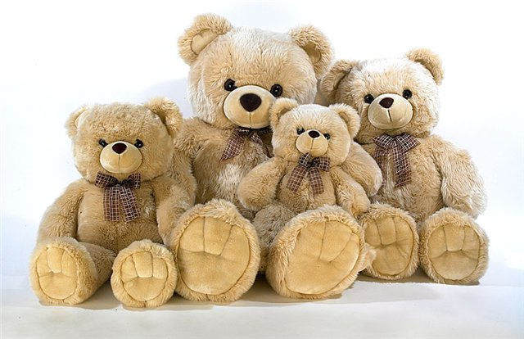 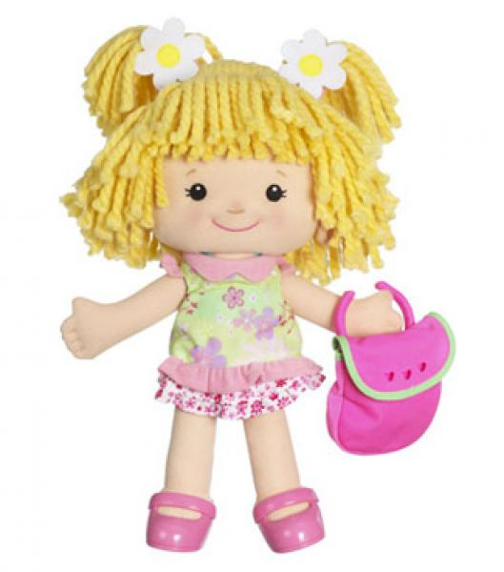

**Кукольное хозяйство**

Кукольные аксессуары включают в себя всевозможные приспособления для «кукольной жизни» - расчески и флакончики «духов», посуду и мебель, ванночки и полотенца, и, конечно же, дома с соответствующей обстановкой. Кукольные атрибуты необходимы для полноценной детской игры. Они помогают малышам найти и удержать сюжет, придают игре динамику и особую «реалистичность». В то же время, в раннем и дошкольном возрасте, слишком большое их количество ограничивает игру, сводит ее к набору действий по применению всех предметов, и может затормозить развитие воображения и мышления ребенка.

Аксессуары для кукол делятся на две большие группы по размеру и назначению. Миниатюрные - для режиссерской игры, в которой ребенок, как режиссер, выстраивает тот или иной сюжет (бытовой или сказочный), с несколькими небольшими персонажами-игрушками: куклами, зверями, машинками и т.д. Побольше - для более крупных игрушек, предназначенных для ролевых игр, в которых ребенок сам на время игры становится мамой, продавцом, пиратом и т.д.

В возрасте 1.5 – 3 лет малыш делает с куклой то, что с ним делает взрослый, это время подражания, поэтому разнообразия кукольной атрибутики не требуется. Главной мебелью для игры в куклы в таком возрасте будут служить кроватка с матрасом, подушкой и одеялом, и ванночка.

Необходимая кухонная утварь - это бутылочка (для пупса), чашка, тарелка и ложка. Для кроватки нужно постельное белье, а для купания куклы – полотенце или простынка (вместо них можно использовать всевозможные тряпочки, которые в процессе игры могут выполнять разные функции). С их помощью ребенок сможет проигрывать знакомые ему сюжеты – укладывание спать, кормление, купание.

Для игры малыша вполне достаточно одного комплекта легкой одежды, и одного теплой – на случай, если он захочет взять куклу на прогулку в холодное время года. При этом нельзя забывать и об обуви. Если любимая кукла вашего малыша – тряпичная (в том числе, плюшевый мишка), то можно для нее пошить или купить теплую одежду и тряпичные ботиночки, а можно просто закутать ее в теплый платок, идя на прогулку.

Одежда нужна не только чтобы кукла «не мерзла», но и с точки зрения развития движений (мелкой моторики), интеллектуального и общего психического развития ребенка. Процесс одевания-раздевания куклы ребенок отождествляет с такой процедурой в собственной жизни, что способствует развитию самосознания, восприятия; малыш на своем уровне начинает понимать необходимость и человеческий смысл этого действия.

Идя с куклой на прогулку, бывает просто необходимо транспортное средство для нее: летом это машинка или тележка, а зимой – санки, предназначенные специально для куклы. Малыши испытывают особое удовольствие, когда словно взрослые катят позади (или впереди) себя своего любимца.

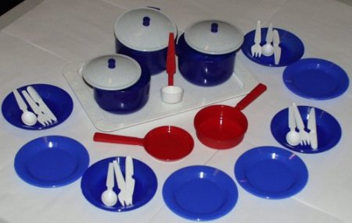 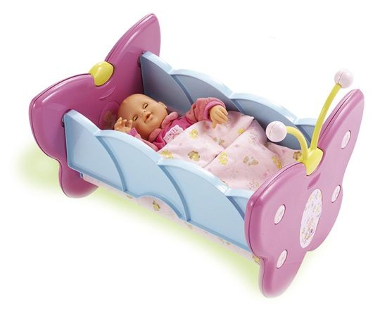

**Динамические игрушки**

Динамические (движущиеся) игрушки отображают различные виды движения – качение, вращение, хождение, кувыркание.

Самая древняя подвижная игрушка найдена в Египте и датируется 3 тысячелетием до н.э. Это была шагающая фигурка быка. Для того, чтобы он шагал, покачиваясь из стороны в сторону, в изготовлении был использован закон маятника. Подобные игрушки встречаются в разные исторические периоды в культуре разных народов. Как правило, все игрушки этой группы отображают различный характер движения предметов, их взаимодействия между собой или с различными веществами - водой, воздухом, песком и т.п. Это видимые составляющие взаимодействия. Существует также невидимая составляющая, неосознаваемая, но постоянно присутствующая – это сила притяжения Земли, гравитация. Она также является предметом исследования ребенка, так как в ее поле существуют исследуемые ребенком закономерности.

Для данного вида игрушек типично простейшее преобразование одного вида движения в другой, например, поступательного движения во вращательное (волчок). Эти закономерности, при восприятии и действии самого ребёнка, могут быть доступны детскому наблюдению и пониманию.

Очевидно, что представление о движении не должно быть противоречиво. Поэтому в эту группу не входят игрушки, запускаемые каким-либо электронно-механическим способом, который стирает, нивелирует, к примеру, действие гравитации, и ее освоение, преодоление самим ребенком.

**Какие бывают динамические игрушки для малышей?**

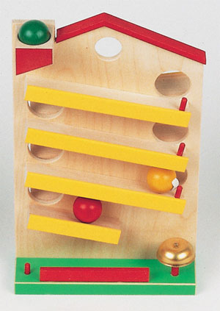**Кугельбан** - это специальная конструкция с дорожками-желобками, по которым скатывается шарик или съезжает машинка. Для детей раннего возраста подходит простой кугельбан, который не требует серьезной активности ребенка. Единственное, что нужно – запустить шарик (машинку, колесико), а дальше остается наблюдать его путь. Для самых маленьких подойдут кугельбаны-стучалки: шарик нужно забить молоточком в отверстие.

Заводные игрушки приводятся в движение заводным механизмом (например, ключиком или надавливанием ручки юлы).

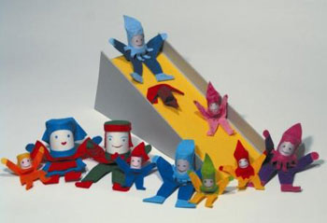**«Верхолазы»** - тоже образные игрушки, которые при выполнении нужных действий поднимаются по веревочкам вверх.

Волчки и юлы могут быть разных размеров и с разным способом запуска: кнопочным, с помощью поступательного движения (когда много раз нажимается ручка юлы), с помощью двух ладоней, пальцев.

"Воздушные" игрушки, которые движутся от легкого потока воздуха, например, дуновения.

**Как выбирать?**

Уже с полугода младенцам можно предложить заводные игрушки. Конечно, малыш не сможет сам их заводить, но зато он будет в восторге от идущего цыпленка или крутящейся карусели. Пожалуй, единственной доступной в этом возрасте для самостоятельных действий игрушкой будет простая кнопочная юла: ребенок просто надавливает на кнопку и юла начинает крутиться.

Простые кугельбаны (в которых нужно просто бросить шарик или машинку и следить за их движением) порадуют малышей от года. С такой игрушкой здорово играть в "догонялки", экспериментировать со скоростью: запускать с разными промежутками времени шарики разного веса и размера друг за другом, и следить за их перемещением.

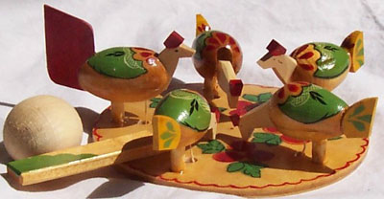 Малышам от 2 лет можно предложить такие традиционные игрушки, как «кувыркунчик», «верхолаз», «клюющие курочки», «шагающие» игрушки, а также более сложные волчки и юлы (например, юла, которая заводится путем многократных надавливаний на ручку; волчки для запуска ладошками). Актуальными останутся и простые кугельбаны.

Ближе к 3-м годам ребенок будет радоваться летающим игрушкам. Например, вертолетам, которые запускаются собственным дыханием или надувной летающей тарелке (они больше подходят этому возрасту за счет безопасного материала - резины).

При выборе игрушки обращайте внимание на соответствие образа движению. Например, верхолазом может быть человеческая фигурка, медведь и т.д., но не крокодил или собака. Это важно, потому что дети раннего возраста еще только осваивают мир. Игрушки, как образцы этого мира должны помогать малышу, а не путать его. Всевозможные несуразицы понятны детям обычно значительно позже – в 5-6 лет. В этом возрасте они уже с юмором относятся к подобным вещам, поскольку имеют элементарные знания об окружающем мире.

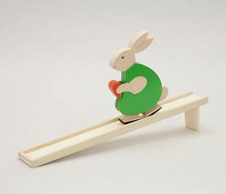Наличие момента неожиданности, непредсказуемости, сюрприза – важная характеристика этого вида игрушек. Очень важно, чтобы игрушка пробуждала у ребенка познавательный интерес, желание воспроизвести действие, разобраться в устройстве предмета. Это желание рождает познавательную мотивацию, которая и ведет за собой познавательное развитие. Важным качеством игрушек для экспериментирования является наглядность и яркая представленность движения, его очевидный эффект.

**Игрушки для песка и воды**

Игрушки для игр с песком и водой обеспечивают детское экспериментирование, разнообразие игровых действий. Вода и песок обладают неповторимыми свойствами. Способность воды переходить из твердого состояния в жидкое, в парообразное, особенности сухого и мокрого песка, делают эти материалы отличным средством познавательного развития. Так, в результате игр с ними формируются необходимые мыслительные операции – сравнение, обобщение и др., а также познавательная активность, любознательность, без которых немыслимо развитие. Способность расслаблять и тонизировать мышцы, успокаивать нервную систему, вызывать разнообразные положительные эмоции (радость, интерес, удивление), оказывают чрезвычайно полезное влияние на личностное благополучие ребенка.

К основному арсеналу для песка, который будет актуален для ребенка в возрасте от года до трех относятся традиционные лопатки, ведерки, формочки, игрушечное сито, грабельки. Лопаток должно быть несколько: маленьким совочком ребенку будет удобно насыпать песок в формочки и ведерки. Большими лопатками, с длиной ручкой удобно насыпать песок кузов самосвала, копать большие ямы и насыпать горы из песка. Дополнительно стоит приобрести грузовик с открытым откидным кузовом, в него ребенку будет интересно загружать песок и камушки. К машине можно привязать веревочку, детей помладше (1 - 2 года) это будет стимулировать к ходьбе. Новинка на нашем рынке – песочные мельницы. Малыш закладывает песок в отверстие сверху, а затем наблюдает как он пересыпается по вращающимся колесикам.

Домашняя песочница на столе будет полезна детям от двух - двух с половиной лет. Сегодня в продаже можно встретить как простые ящики для песка так и специальные емкости-ванны, в которых есть отделения для песка и воды, и множество механизмов, позволяющих проследить различные свойства материалов и их взаимодействия. Домашняя песочница замечательно подходит для разыгрывания первых сюжетов и ее хорошо дополнить маленькими машинками, куколками, камушками, ракушками и пр.

Для игр с водой на улице ребенку этого возраста пригодятся лейки, а также те же ведерки, лопатки и мельница, что и для песка.

Игрушки для ванной сегодня отличаются особенным разнообразием. В продаже можно встретить самый разный игрушечный транспорт для ванной – кораблики, катера, лодки, а также целые плавучие острова с водяным колесом, которое вращается, если лить на него воду, горками и каналами. Особенно нравится малышам устраивать рыбалку в ванной. Для этого пригодятся специальные магнитные наборы, наборы с крупными крючками и колечками, сачки.

Среди образных игрушек для ванной встречаются меняющие окраску в воде, издающие всевозможные звуки (в том числе, можно встретить наборы специальных резиновых игрушек, издающих звук только в воде), а также персонажи с присосками, пускающие пузыри и струйки воды. Все эти игрушки наверняка вызовут интерес, но не стоит забывать и о традиционном голыше в ванночке, которого малыш сможет поливать из ковшика, принимая ванну сам.

Кстати, покупать дорогие игрушки вовсе не обязательно. Иногда большую радость малышу могут принести и подручные средства.

Для игр в песке и воде, начиная с первого года жизни, пригодятся разнообразные емкости (с ручкой или двумя, с дырочками на дне и без, прозрачные и нет и т.д.), деревяшки, камушки.

Детям от 2,5 лет особенно понравятся стеклышки, обкатанные в море - ведь они так волшебно преображаются в воде. Понравятся малышам этого возраста самодельные кораблики из бумаги, скорлупы орехов, пенопласта. Все это замечательные средства для детского исследования окружающего мира, обеспечивают детское экспериментирование, разнообразие игровых действий. Вода и песок обладают неповторимыми свойствами. Способность воды переходить из твердого состояния в жидкое, в парообразное, особенности сухого и мокрого песка, делают эти материалы отличным средством познавательного развития. Так, в результате игр с ними формируются необходимые мыслительные операции – сравнение, обобщение и др., а также познавательная активность, любознательность, без которых немыслимо развитие. Способность расслаблять и тонизировать мышцы, успокаивать нервную систему, вызывать разнообразные положительные эмоции (радость, интерес, удивление), оказывают чрезвычайно полезное влияние на личностное благополучие ребенка.

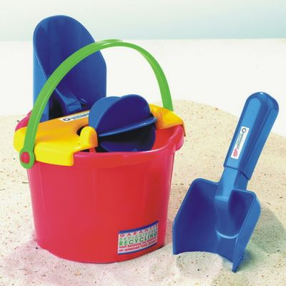 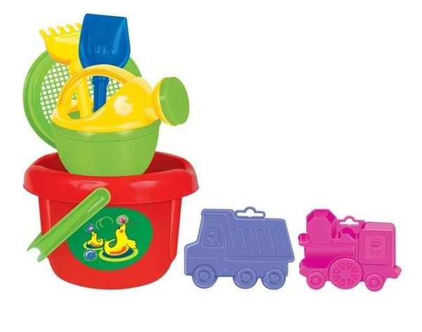

**Музыкальные игрушки**

Музыка очень нравится детям. Как известно, даже находясь в утробе матери, ребенок воспринимает музыку, испытывает ее воздействие. Около года малыши уже могут связать собственные действия с извлекаемым звуком, им нравится стучать разными предметами топать ножками и хлопать в ладоши. Музыкальные игрушки в раннем возрасте способствуют развитию чувства ритма, овладению собственной моторикой, становлению самосознания.

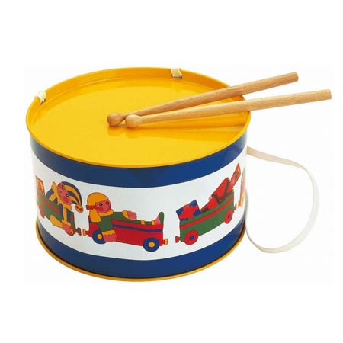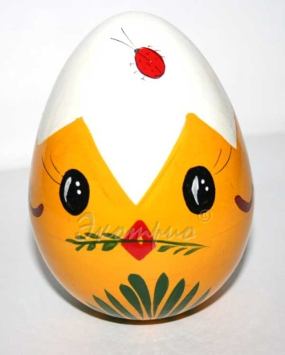В качестве первых музыкальных инструментов для малыша в возрасте около года хорошо подходят **звучащие шары (неваляшки).** Такие деревянные шары с различным наполнителем продаются как по отдельности, так и в наборе. Для маленького ребенка звучание таких шариков должно ярко различаться по тону и громкости звука. Шаров должно быть не много, поначалу не больше 3-х – 4-х. Кстати, такую игрушку не сложно изготовить своими руками (чтобы узнать, как это делается, загляните сюда!).

Чтобы стучать, уже годовалому малышу подойдет **небольшой барабан**. Его можно приобрести в магазине игрушек, а если вы предпочитаете более глубокое звучание – недорогой маленький барабан можно найти в этническом магазине. Хорошо, если к барабану удастся подобрать подходящие палочки - стучать не только ладошкой, но и разными предметами – веселый эксперимент, к тому же полезный для развития моторики ребенка.

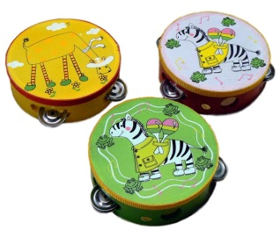Не меньший интерес представляет для малышей **колокольчик или бубенчик**. Мелодичный звон очень нравится деткам, тем более, если эта игрушка выглядит как веселый Петрушка.

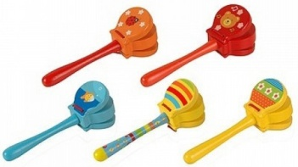С 2,5 лет к барабану можно присоединить **бубен**. Эта музыкальная игрушка хороша для развития внимания: два способа извлечения звука, сосредоточенные в одном инструменте, требуют от ребенка навыка быстрого переключения.

**Кастаньеты** и всевозможные «хлопушки» тренируют моторику кисти. Кроме того забавный детский дизайн этих игрушек в виде различных животных придает образность действиям малыша, а также позволяет использовать их в обычной сюжетной игре.

Порадует ребенка и **глиняная свистулька с переливами**. Для малышей раннего возраста особенно хороши ярко-раскрашенные народные игрушки, изображающие птичек, барашков, лошадей и пр.

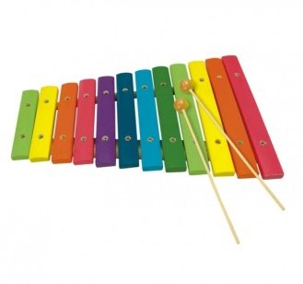Также должен быть в арсенале **ксилофон или металлофон**. Эти игрушки открывают широкие возможности для музыкального экспериментирования и сюжетной игры.

**Игрушки для физического развития**

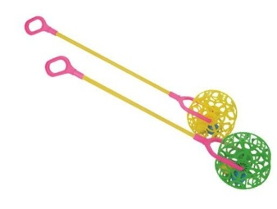Это игрушки и материалы, способствующие физическому развитию малыша. К ним относятся неотъемлемые атрибуты активных подвижных игр: спортивный инвентарь, всевозможные подручные материалы и т.п. Кроме того, к игрушкам для физического развития могут быть отнесены большинство динамических игрушек, некоторые игрушки-тренажеры для сенсорного развития, и даже наборы для игры с правилом.

Детям от года для развития координации движений и общей моторики необходимы **игрушки-каталки**. Первой каталкой может стать тележка или какой-нибудь персонаж на палке для толкания перед собой, малышам от двух лет подойдут задние каталки – на веревочке.

Обязательно должны быть под рукой у малыша и мамы **мячики**:

Текстильные – для перекатывания;

Надувные – для отбивания и подбрасывания;

Небольшие деревянные или пластиковые шары для закатывания в воротца, скатывания с горки;

Резиновые – пригодятся для игр на улице.

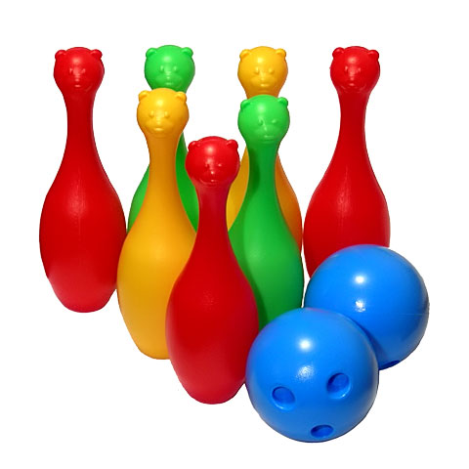Для развития мелкой моторики, координации руки и глаза очень полезны:

- игрушки-кугельбаны – конструкции для скатывания шариков или колесиков;

- динамические игрушки-потешки (клюющие петушки, игрушки –дергунчики и т.п.)

Дополнительную тренировку силы и ловкости пальчиков можно осуществить с помощью панели с колышками или шариками для забивания молотком, всевозможных шнуровок.

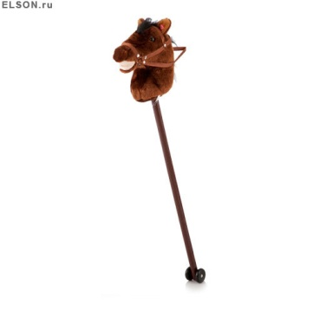Хорошо тренируют руку **игра в кегли и кольцеброс**. Для малыша от 2-х лет детали игры должны быть достаточно крупными и легкими (наборы, подходящие для самых маленьких как правило, пластмассовые).

Непременным атрибутом подвижных игр станет **лошадка-скакалка** на палочке. Особенно хороша такая игрушка на колесиках с перекладиной в верхней части. Кстати, простой вариант, без колес, без труда можно изготовить самим (желающим узнать как именно, стоит заглянуть сюда) Скакать на ней, с удовольствием представляя себя наездником, сможет уже полуторагодовалый малыш.

Лошадь-качалка также очень полезная игрушка для детей от 2-х лет. Она помогает малышу научиться держать равновесие и укрепляет мышцы ног.

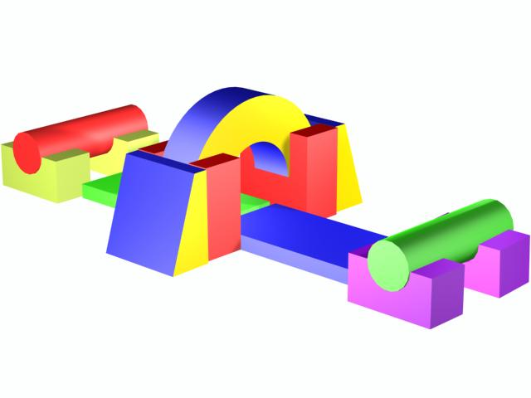Для физического развития малыша от двух с половиной лет, помимо соответствующих игрушек, комнату хорошо оборудовать **специальным спортивным комплексом**. Можно использовать как готовые конструкции, так и различные подручные материалы. Главное условие безопасности - оснащение спортивного уголка обязательно должно включать мягкий, пружинящий мат. При его наличии, остальное - дело вашей фантазии. Помимо «шведской стенки» (небольшой пристенной лесенки), можно обзавестись качелями, кольцами, канатом и дополнить все это горкой. Кстати, когда малыш подрастет, все эти снаряды обязательно пригодится ему для всевозможных сюжетных игр (например, в пиратов или джунгли).

Если в доме нет места для постоянных спортивных сооружений, в качестве равноценной замены может послужить **временная полоса препятствий** из складного туннеля и, например, низкой скамейки. Малыши обожают серии упражнений, которые нужно выполнить последовательно. Дополнительный материал для таких заданий всегда можно изобрести на ходу – им могут стать обычные кубики, веревочка или мешочки с наполнителем (целым горохом, песком и пр.) Мешочки легче всего сшить самим из старых штанин. Для этого их надо разрезать на равные части по 20 см и, неплотно набив, застрочить с двух сторон.

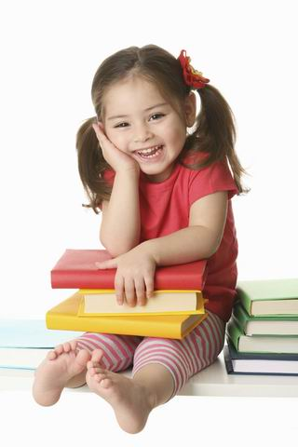**Книжки-картинки**

Книжки становятся привлекательной и полезной игрушкой уже со второй половины первого года жизни. Для раннего возраста предназначены книжки-раскладушки со сказками, книжки-игрушки с подвижными частями и многое другое. Сначала малыш будет просто рассматривать картинки, потом научится слушать короткие четверостишия, а дальше - больше. Читая малышу, вы помогаете его речевому развитию.

**Книжки-картонки** для малышей от года должны быть толстые, с небольшими стихотворениями или короткими историями и сказками.

**Книжка-раскладушка** раскладывается в гармошку, и малыш может сразу увидеть всю историю целиком.

**Книжки в форме животного** обычно содержат короткую историю про изображенного персонажа, встречаются такие книжки с подвижными частями.

**Книжка с вращающимся кругом** подходит детям от года для рассматривания вместе с взрослым, который рассказывает ребенку историю и побуждает его искать подходящих персонажей.

**Книжки-задвижки** бывают разные. Например, часто под скользящие задвижки, которые малыш должен отодвинуть, спрятана часть иллюстрации. Встречаются также книжки, действующие по тому же принципу, изображающие какого-нибудь персонажа. Если потянуть за язычок внизу, домашний или лесной зверь открывает рот.

**Серия книжек для ванной**, которые в тёплой воде меняют цвет наверняка заинтересует малыша. На его глазах свершается чудо – в воде он может видеть спрятанные картинки.

**Книжки с одним или несколькими персонажами на веревочке** нравятся многим детям. Их можно использовать для чтения и одновременной наглядной демонстрации сюжета, а затем для самостоятельного рассматривания и игры малыша.

**Мягкая книжка** – пальчиковый театр пригодится для тех же целей. Отверстие посередине переплёта позволяет кукольным героям появляться на любой странице.

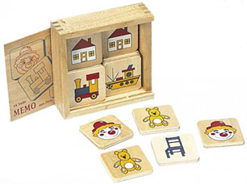**Наборы картинок** – представляют собой наборы небольших, удобных для руки ребенка, карточек с изображением. Их трудно назвать игрушками, скорее это полезное пособие для развивающих занятий с малышом. Диапазон использования картинок довольно широк. Так существуют тематические наборы картинок, предназначенные для развития речи и освоения действия классификации, специальные наборы картинок для выстраивания сериационных рядов (по цвету, форме, размеру), а также сюжетные картинки, на которых изображены знакомые ребенку сказочные мотивы или бытовые ситуации, предназначенные для рассматривания и составления рассказов с опорой на них.

Для детей от двух лет предназначены тематические наборы картинок типа «Мои игрушки», «Семья», «Кто в доме живет?». Рассматривая изображения знакомых предметов, ребенок учится распознавать и правильно называть их. С точки зрения развития речи, полезно также иметь в арсенале картинки с изображением различных животных, предметов одежды, фруктов, овощей, а также карточки с изображением действий. Для детей от трех лет эти же карточки могут использоваться для игр на классификацию. В этом возрасте дети уже могут выделять отдельные свойства нарисованных предметов, такие, как величина, форма, цвет, пространственное расположение, и группировать их по этим признакам.

Существуют также специальные наборы картинок для выстраивания сериационных рядов – выкладывания последовательностей по какому-либо признаку. Для двухлетних малышей подойдут карточки с элементарными изображениями, для выкладывания последовательности по размеру. Чуть позже ориентирующим признаком становится форма, и в последнюю очередь, после 3-х лет, цвет.